

Faculté des Sciences et Technologies (FST)

RAPPORT
SUR LE TRAVAIL DE LABORATOIRE № 2
Cours : Sécurité Informatique & Cybersécurité

Soumis au Chargé de cours : Ismael SAINT AMOUR

Niveau L4
Préparé par : Robaldo BADIO

Date : Le 30 / 03 / 2026

Exécution du TD
Exercice 1
Écrire une fonction qui calcule le SHA-256 d’une chaîne et d’un fichier.
Installer la bibliothèque cryptography :
pip install cryptography
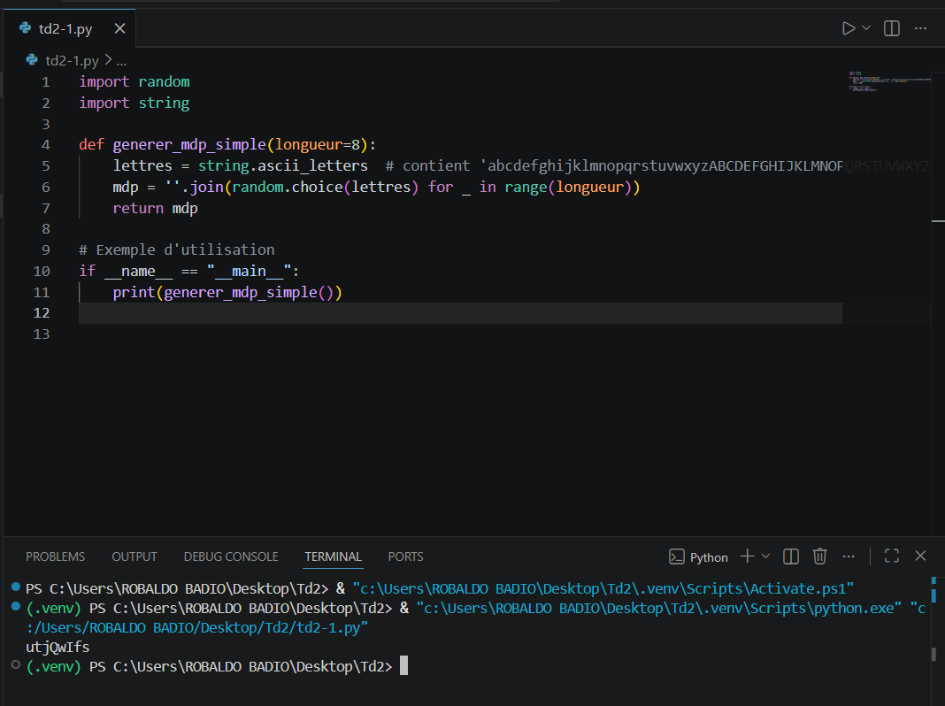
Exercice 2
Implémenter HMAC-SHA256 pour signer et vérifier un message.
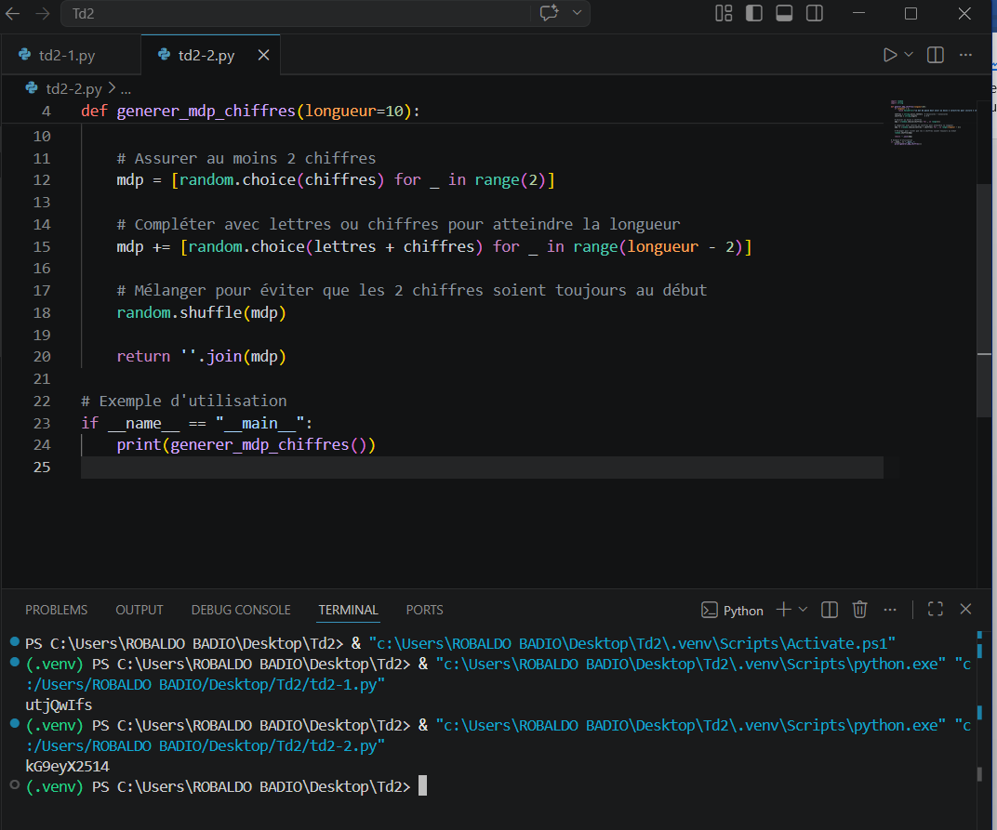

Exercice 3
Générer une clé dérivée depuis un mot de passe avec PBKDF2-HMAC-SHA256.
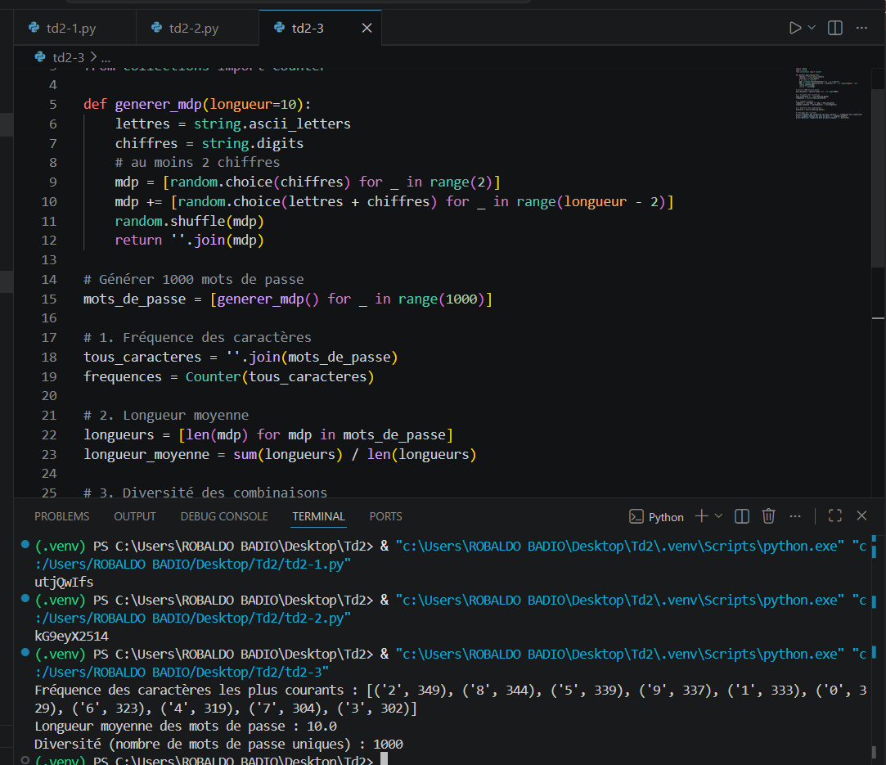
Exercice 4
Chiffrer / déchiffrer du texte avec AES-256-GCM.
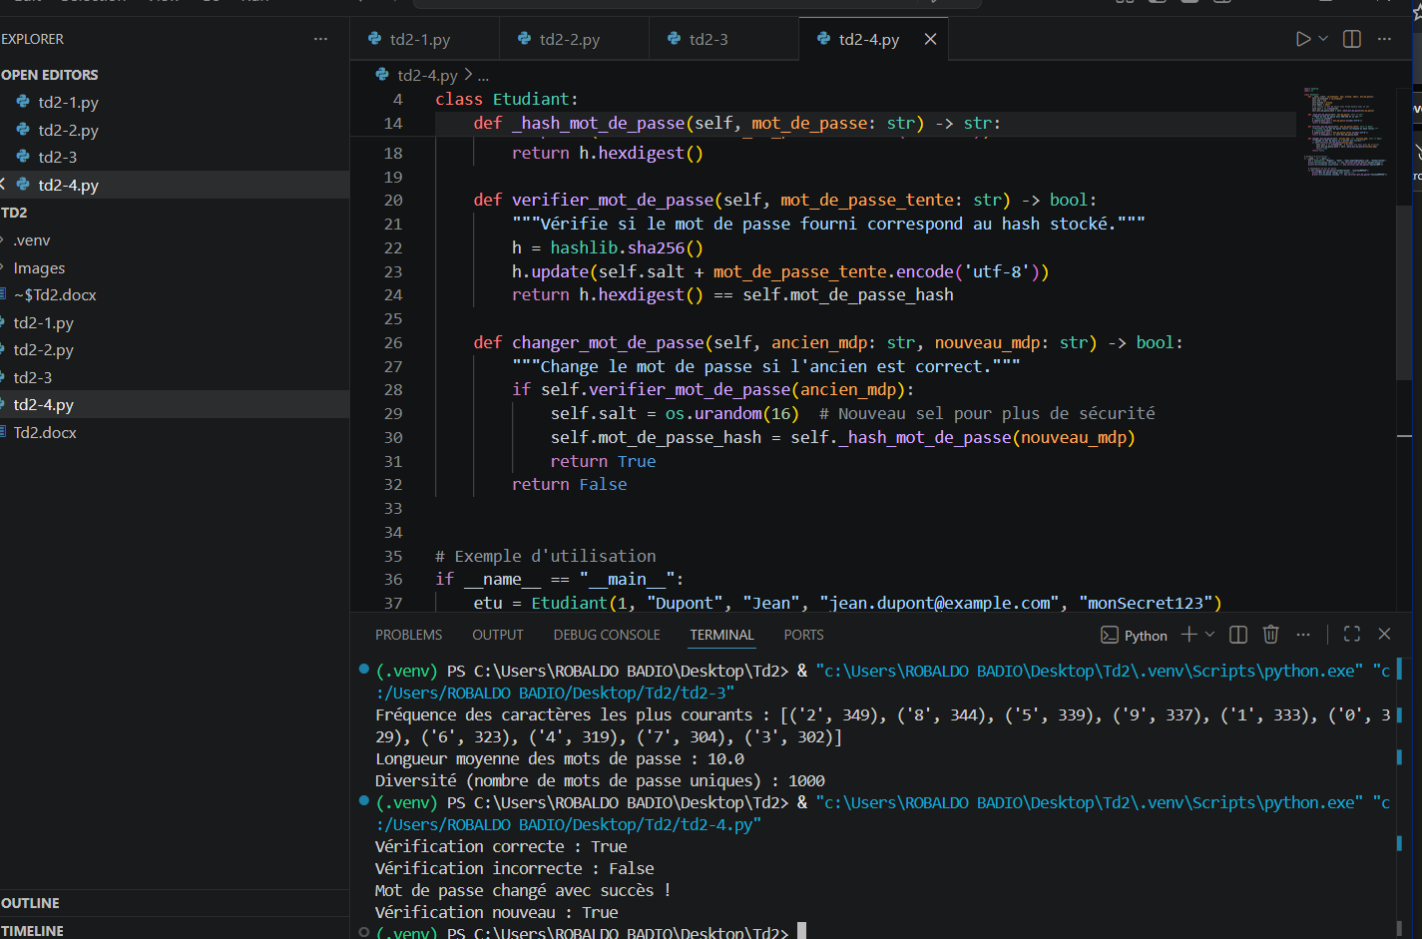

Exercice 5A
Génération de clés RSA, signature et vérification
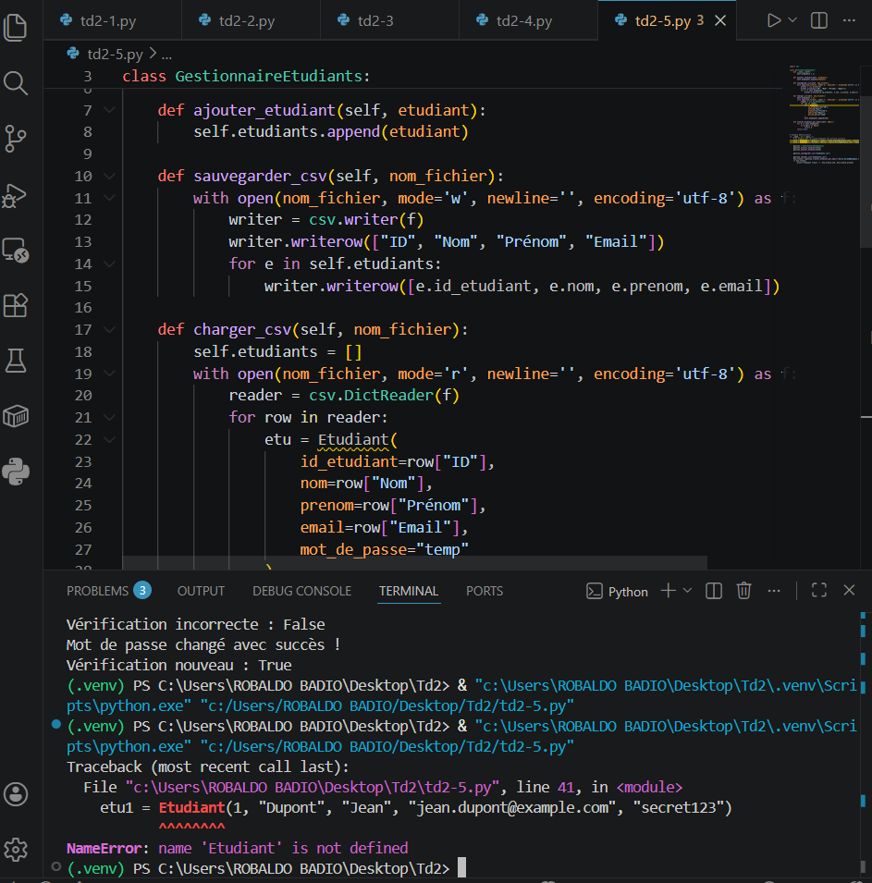
5. Générer et crypter des mots de passe pour 50 étudiants, puis les sauvegarder dans un fichier CSV :
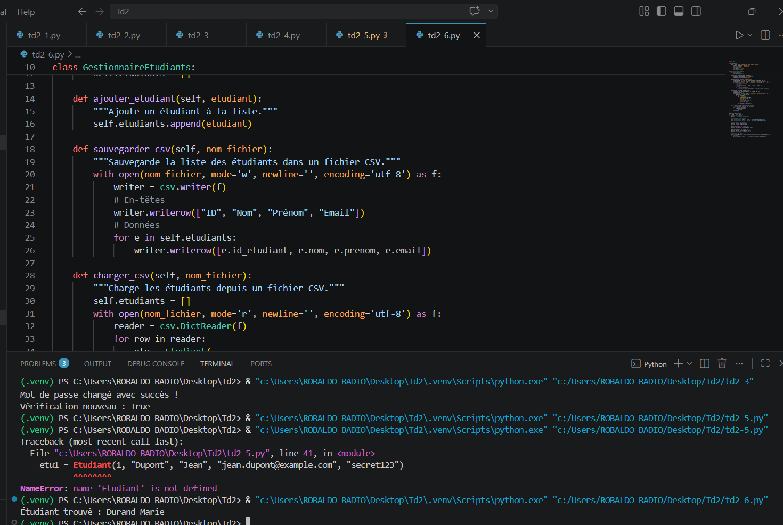

Exercice 6
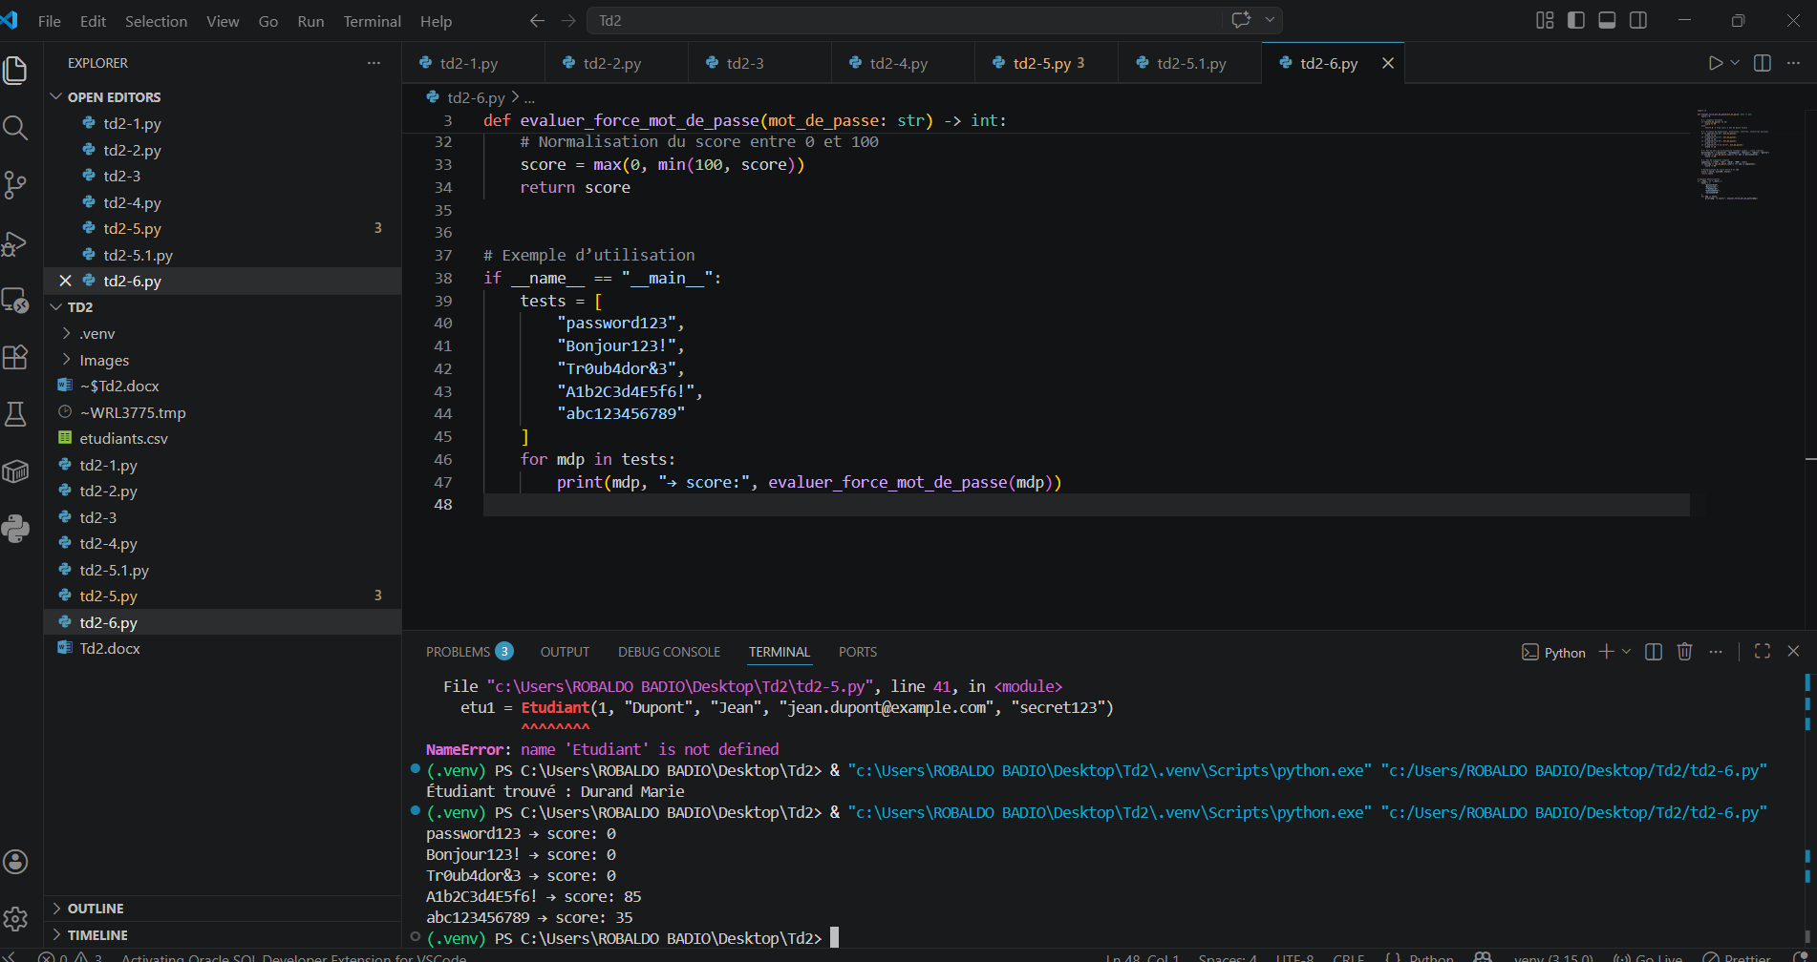
Exercice 7
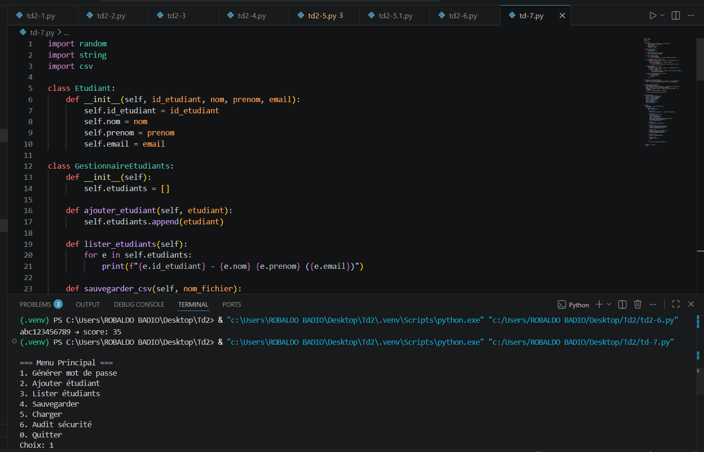
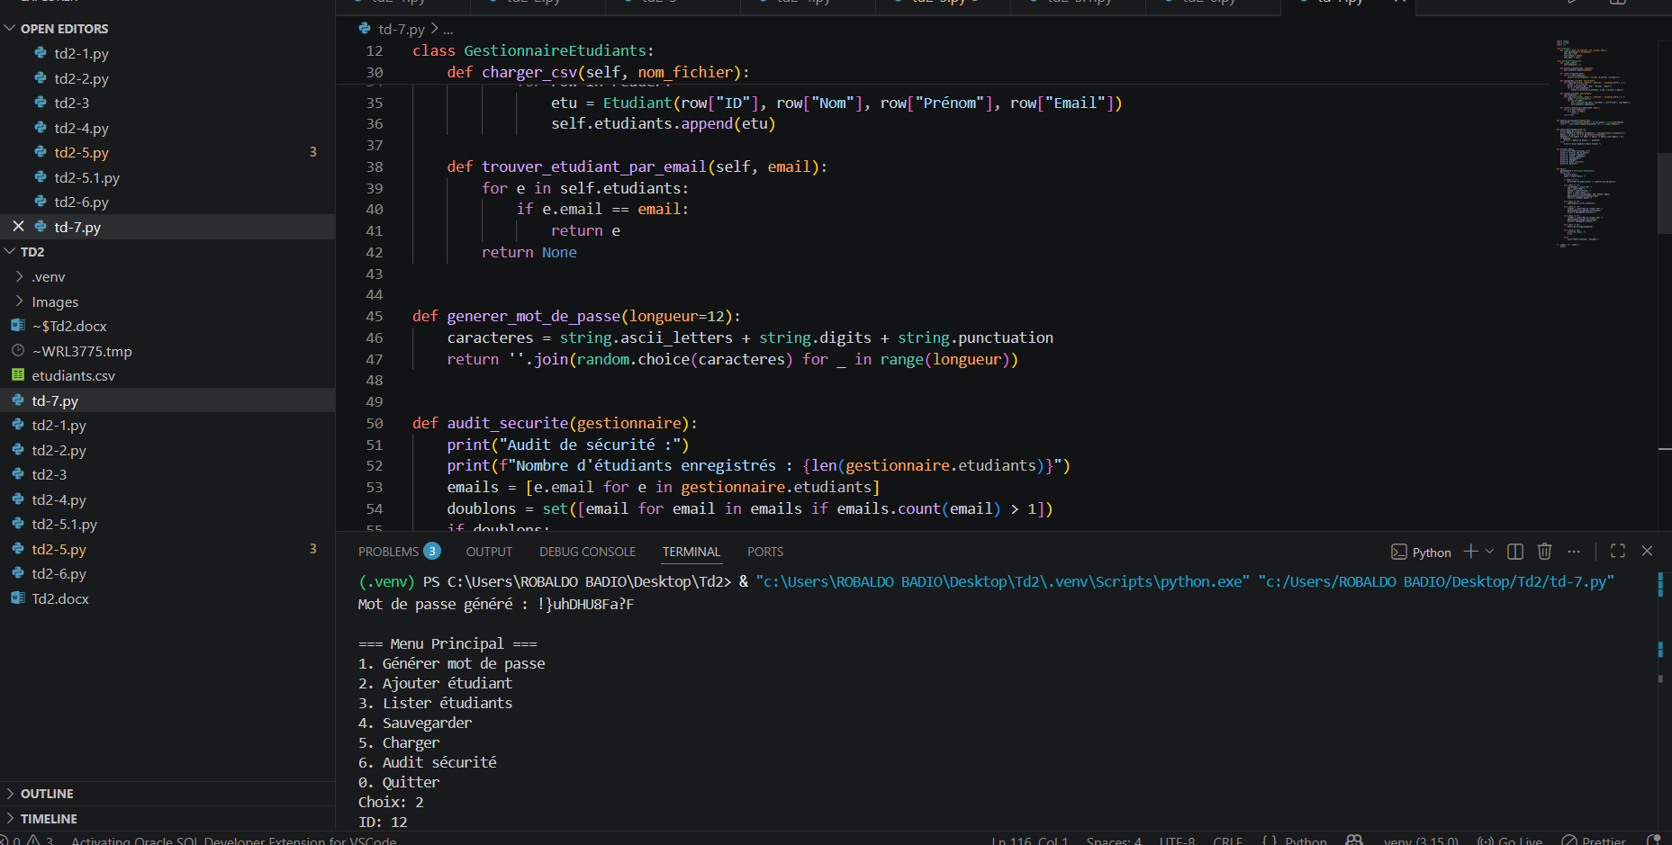

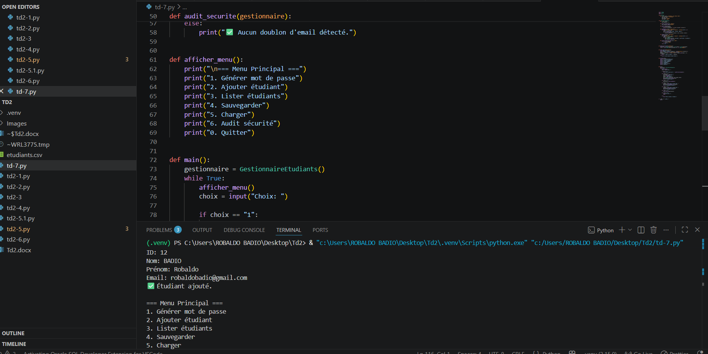
Exercice 8
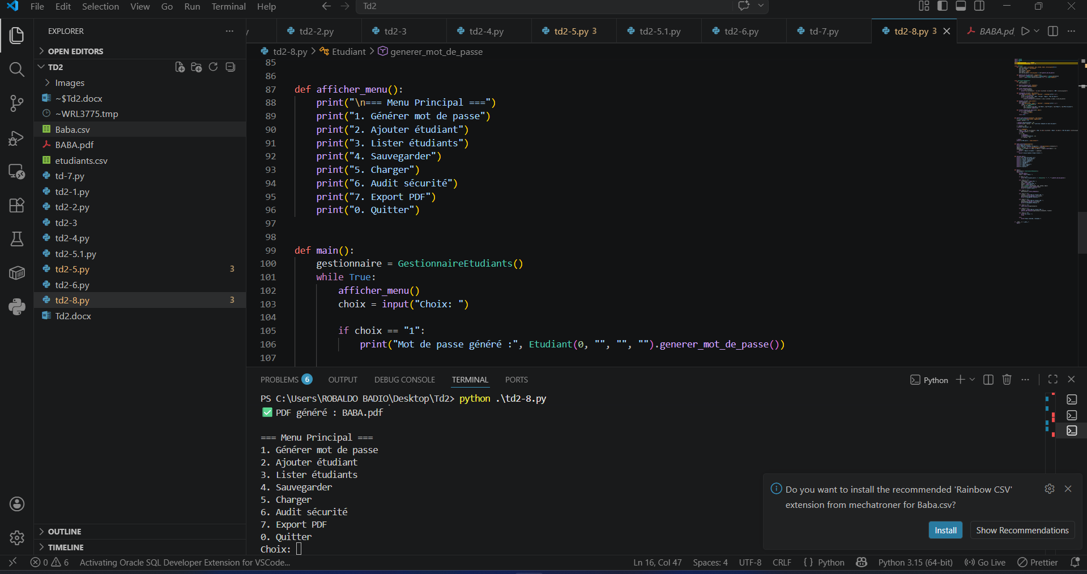
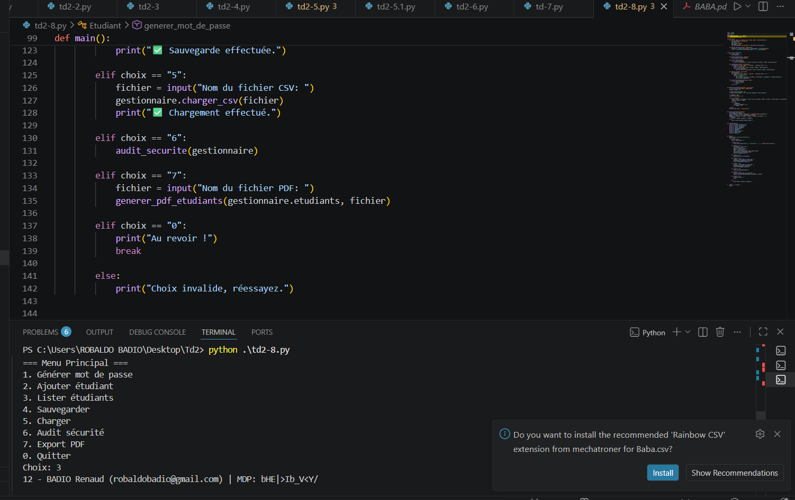

Exercice 9
